6.2 Ток и утечка нейтронов

6.2.1 Транспортное сечение

Упругое рассеяние нейтронов на ядрах в лабораторной системе координат (л.с.к.) является анизотропным, происходит неравномерно по углу, т.е. нейтроны отклоняются от первоначального направления движения на определенный угол .

Для того чтобы процесс рассеяния можно было считать изотропным в л.с.к. используют модель движения нейтронов (схема движения приведена на рисунке 28), в которой макроскопическое сечение рассеяния  заменяют транспортным сечением:

, (6.6)

где  - средний косинус угла рассеяния нейтрона в л.с.к.;  - макроскопическое сечение рассеяния среды.

Нейтрон проходя из точки 1 путь равный среднему пробегу , рассеивается в точке 2 в среднем на угол . Далее он проходит путь  до следующего центра рассеяния в точке 3. Если мысленно сместить рассеивающее ядро из точки 2 в точку 2’ на расстояние  , то первоначальная длина пробега  увеличится до  . В этом случае, для того чтобы рассеяться в точку 3 из точки 2’ нейтрон должен отклониться на угол . Прямой угол в среднем говорит об изотропии рассеяния, потому что в случае изотропного рассеяния все углы равновероятны, и средний угол равен среднему арифметическому от крайних углов рассеяния  (отсутствует рассеяние) и  (рассеяние назад).

При следующем рассеянии в точке 3 на угол от линии 2-3 проецирование  на направление 2-3 и 1-2 увеличивает  на  и т.д. При этом получается, что условное движение нейтрона между точкой 2” и 3’ проходит под углом  к направлению предыдущего смещения.

В итоге получается, что условно нейтроны смещаются из точек реального рассеяния 1, 2, 3, 4 и т.д. на отрезок, называемый средним транспортным пробегом:

. (6.7)

где  - средний пробег нейтрона до рассеяния на ядрах среды.

Следовательно, .

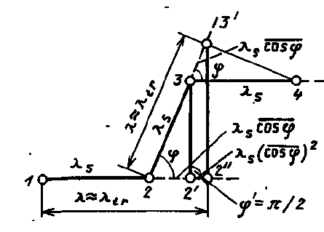

Рисунок 28 – Схема рассеяния нейтрона на ядрах среды

6.2.2 Ток нейтронов. Закон Фика

Движение нейтронов является частично хаотическим и частично обладает выделенным направлением. При этом скорость столкновений определяется хаотическим движением, а переход нейтронов из одного места в другое – движением в выделенном направлении. Поэтому различают нейтронный поток и ток нейтронов. Поток нейтронов скалярная величина, а ток - векторная. Ток нейтронов – направленное перемещение нейтронов из областей с более высокой плотностью потока нейтронов *Ф*. Это смещение пропорционально коэффициенту диффузии среды *D* и направлено против градиента плотности потока нейтронов. Другими словами смещение идет из области с большей плотностью реакции рассеяния *Ф*·Σtr. Результирующий ток описывается законом Фика:

, (6.8)

где  - коэффициент диффузии среды;  - плотность потока нейтронов.

Закон Фика показывает, что через единичную неподвижную площадку в среде проходит результирующий (равный разности токов в положительном и отрицательном направлении) ток нейтронов  (размерность – нейтрон/(см2·с)) в сторону полупространства с меньшим нейтронным потоком. Плотность тока является интегральной по энергии величиной. Ток через выбранную площадку формируется рассеиваемыми нейтронами из всех точек каждого полупространства. На рисунке 29 рассматривается верхнее полупространство, рассеиваемые нейтроны из которого пересекают площадку ΔS в отрицательном направлении, формируя ток .

Для получения расчетных выражений для  и  (из нижнего полупространства в верхнее) рассмотрим однородную рассеивающую среду при следующих допущениях:

1. среда слабопоглощающая (>>);
2. отсутствуют источники и стоки нейтронов.

При таких допущениях плотность потока нейтронов *Ф*(*z*) слабо меняется вдоль оси *z* и при разложении в ряд Тейлора вблизи начала координат можно ограничиться линейной аппроксимацией

. (6.9)

где  - плотность потока нейтронов в начале координат.

В верхнем полупространстве рассмотрим элементарный объем кольцевой формы:

.

Число актов изотропного рассеяния нейтронов в за 1 с составляет (с учетом равенства ):

. (6.10)

где  - плотность потока нейтронов в начале координат; - транспортное макроскопическое сечение среды.

Опишем из произвольной точки объема *dV* сферу радиусом *r*, проходящую через начало координат. Спроецируем площадку Δ*S* на поверхность, перпендикулярную радиусу *r*. Тогда доля нейтронов, проходящих через Δ*S*, равна (для малых Δ*S*) отношению этой проекции к полной поверхности сферы:

. (6.11)

где *r* – радиус сферы; Δ*S* – площадь площадки.

Число нейтронов, летящих из *dV* через Δ*S*, определяется как , и с учетом вероятности  для нейтрона дойти из объема *dV* до площадкиΔ*S* равно

. (6.12)

где *r* – радиус сферы;  - плотность потока нейтронов; - транспортное макроскопическое сечение среды; Δ*S* – площадь площадки.

Проинтегрировав (6.12) по всему объему полупространства, получаем полное число нейтронов, пролетающих в единицу времени из верхнего полупространства через Δ*S*:

. (6.13)

где *r* – радиус сферы;  - плотность потока нейтронов; - транспортное макроскопическое сечение среды; Δ*S* – площадь площадки.

Плотность одностороннего тока нейтронов в отрицательном направлении оси z составит тогда

, (6.14)

где  - полное число нейтронов, пролетающих в единицу времени из верхнего полупространства через Δ*S*; ;

;  - плотность потока нейтронов в начале координат; - транспортное макроскопическое сечение среды.

Следовательно

. (6.15)

В результате аналогичных выкладок для нижнего полупространства при изменении от  до , получается выражение для односторонней плотности тока нейтронов в положительном направлении оси z:

. (6.16)

Разностная плотность тока в положительном направлении оси z

. (6.17)

где  - односторонняя плотность тока нейтронов в положительном направлении оси z;  - односторонняя плотность тока нейтронов в отрицательном направлении оси z;  - коэффициент диффузии среды; - транспортное макроскопическое сечение среды.

Так как результаты были получены для площадки Δ*S* с произвольным местом положения в среде, то индекс «ноль» можно опустить.

Можно заметить, что плотность потока нейтронов в два раза больше плотности тока: . Если из выражений для  и  исключить , то получается что площадка Δ*S* (пускай Δ*S*=1 см2 имеет форму круга) поворачивается перпендикулярно направлению движения любого нейтрона, т.е. площадка превращается в проекцию сферы. Это увеличивает плотность тока нейтронов вдвое и превращает ее в плотность потока нейтронов (плотность потока нейтронов равна полному числу нейтронов, пересекающих поверхность сферы с площадью диаметрального сечения Δ*S*=1 см2 в единицу времени).

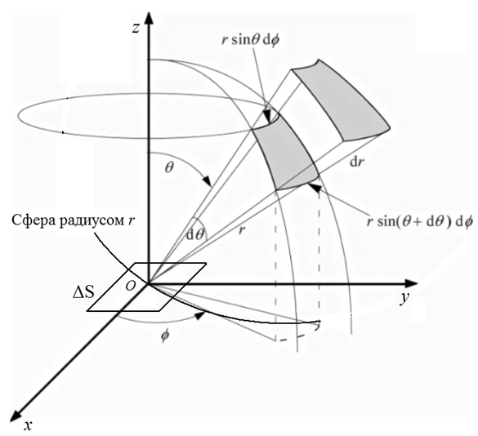

Рисунок 29 – К объяснению тока нейтронов через площадку ΔS

6.2.3 Утечка нейтронов

Утечка нейтронов (У) равна числу нейтронов, уходящих (или входящих) за 1 с из 1 см3 размножающей или не размножающей нейтроны среды. Определим утечку двумя способами для частного и общего случая.

Утечка из элементарного объема  (имеет прямоугольную форму с торцевой поверхностью в 1 см2 и толщиной *dx*, т.е. = *dx*) формируется за счет тока нейтронов вдоль оси *x* (рисунок 30 а). Разность выходящего из  тока нейтронов  и входящего тока , отнесенная к этому объему, определяет утечку нейтронов из единичного объема (1 см3):

. (6.18)

где - выходящий из  ток нейтронов;  - входящий ток;  - коэффициент диффузии среды.

В данном выражении учтено, что рассеивающие свойства среды и коэффициент диффузии не меняются от координаты.

Выражение для утечки с учетом всех координатных направлений имеет вид:

, (6.19)

где - оператор Лапласа в прямоугольной системе координат;  - коэффициент диффузии среды.

Для произвольной системы координат утечку из элементарного объема *V*=1см3 (рисунок 30 б) можно определить проинтегрировав ток нейтронов по поверхности данного объема с площадью равной *S*. Заменяя поверхностный интеграл от градиента функции на объемный интеграл от дивергенции градиента (по теореме Гаусса-Остроградского), получаем число нейтронов, уходящих из единичного объема среды за 1 с

. (6.20)

где  - коэффициент диффузии среды.

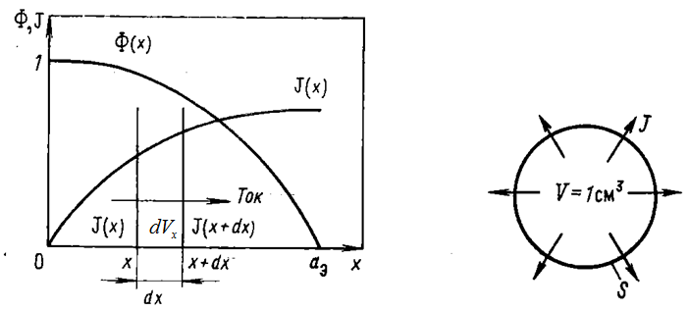

а) б)

Рисунок 30 – К объяснению утечки нейтронов: а – из объема  в плоской геометрии, б – из элементарного объема *V*=1 см3

Вопросы для самоконтроля.

1.Дайте определение тока нейтронов. Сформулируйте закон Фика.

2.Почему при изотропном рассеянии нейтрона на ядре средний угол рассеяния равен π/2?

3.Как коэффициент диффузии связан с рассеивающими свойствами среды?

4.Почему ток нейтронов больше на границе активной зоны чем в центре?

6.3 Упругое столкновение

Упругое рассеяние характеризуется средним косинусом угла рассеяния  и средней потерей энергии при одном столкновении. Средняя потеря энергии выражается в виде среднего приращения летаргии при одном столкновении нейтрона с ядром:

 , (6.21)

где ; *u*, *u*0 – летаргии нейтрона после и до столкновения соответственно; *E*0(*v*0), *E*(*v*) – энергии (скорость) нейтрона до и после соударения соответственно.

Будем считать, что масса ядра равна его массовому числу а.е.м., а масса нейтрона  а.е.м.

Рассмотрим процесс столкновения нейтрона с ядром в лабораторной системе координат (л.с.к.) (рисунок 31 б). Скорость нейтрона до столкновения , скорость ядра . После рассеяния нейтрон двигается под произвольным углом  к направлению первоначального движения со скоростью . Ядро в свою очередь смещается в направлении, которое определяется законом сохранения импульса.

Для рассмотрения этого же столкновения в системе центра масс (с.ц.м.) определим скорость центра масс  в л.с.к. из закона сохранения импульса (приложение Б)

, (6.22)

, (6.23)

где ;  - масса нейтрона;  - скорость нейтрона до столкновения в л.с.к.

Вычтем скорость центра масс из скоростей ядра и нейтрона в л.с.к. Тогда скорость нейтрона и ядра до соударения равны: , . Скорость центра масс  равна нулю, т.е. центр масс покоится. В с.ц.м. нейтрон и ядро в момент рассеяния покоятся, поэтому рассеяние изотропно и средний угол рассеяния , а . Вследствие закона сохранения импульса в с.ц.м. нейтрон и ядро разлетаются в противоположные стороны с теми же скоростями, что и перед столкновением. Разложим скорость нейтрона  на компоненты  и , и к составляющей направленной вдоль первоначального направления движения нейтрона  прибавим скорость . Тогда из равенства

, (6.24)

где  - скорость нейтрона до соударения в с.ц.м.;  - скорость центра масс в л.с.к.

получается отношение

. (6.25)

где  - скорость нейтрона до соударения в л.с.к.;  - скорость нейтрона после соударения в л.с.к.; *А* – массовое число;  - энергия нейтрона до столкновения;  - энергия нейтрона после столкновения.

Если столкновение скользящее  и =. При лобовом столкновении  потеря энергии максимальна:

. (6.26)

где *А* – массовое число;  - энергия нейтрона до столкновения;  - энергия нейтрона после столкновения.

Можно заметить, что при лобовом столкновении нейтрона с протоном (А≈1) нейтрон останавливается (*Е*2 = 0).

Рассмотрим рассеяние *n* одинаковонаправленных нейтронов рассеивающихся последовательно на ядре *А*, расположенном в начале системы координат, приведенной на рисунке 29. Учитывая изотропность рассеяния в с.ц.м., доля нейтронов попадающая на поверхность сферы радиусом *r* =1 см в интервале углов [*Θ*, *Θ*+d *Θ*] будет определяться следующим выражением

. (6.27)

Тогда средняя по всем углам *Θ* потеря энергии определяется выражением

. (6.28)

где  - энергия нейтрона до столкновения;  - энергия нейтрона после столкновения; - максимальная доля потери энергии при лобовом столкновении.

Величина  является характеристикой каждого ядра и быстро снижается с увеличением его массового числа *А*.

Средний по всем углам *Θ* косинус угла рассеяния 

. (6.29)

где *А* – массовое число.

Величина  для ядра водорода (*А*=1) имеет значение =0,667 (), а для графита с *А*=12 =0,056 ().

Таким образом, с увеличением массового числа *А* рассеяние в л.с.к. становится более изотропным.

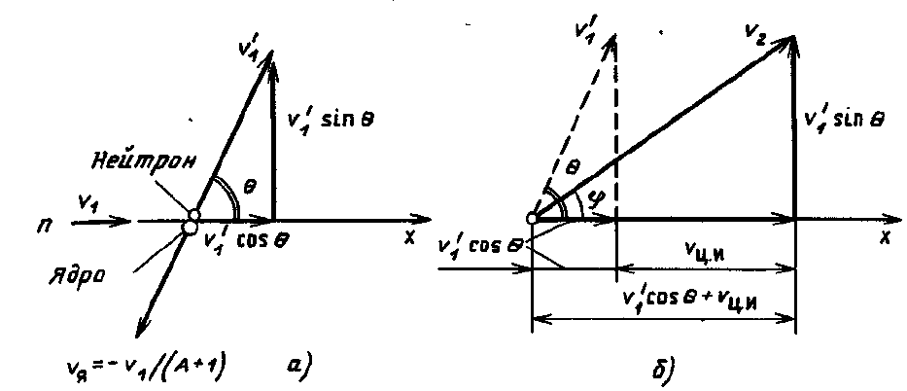

Рисунок 31 - Схема упругого рассеяния: а - в системе координат центра масс, б – в лабораторной системе координат

Вопросы для самоконтроля.

1.Какие величины характеризуют реакцию упругого рассеяния?

2.Зависит ли потеря энергии нейтрона при одном столкновении от энергии нейтрона до столкновения с ядром?

3.Зачем рассматривают процесс упругого столкновения в с.ц.м.?

* 1. Диффузионно-возрастное приближение
     1. Идея теории возраста

Базируется на допущении о том, что все быстрые нейтроны рождаются с одинаковой начальной энергией и теряют эту энергию в процессе замедления плавно (не дискретно) мигрируя в непоглощающей среде. Такая модель непрерывного замедления позволяет получить уравнение замедления в дифференциальной форме.

* + 1. Плотность замедления, спектр Ферми

Плотность замедления -  равна числу нейтронов в 1 см3, энергия которых в процессе замедления пересекает уровень равный *Е* за 1 с. Начальная плотность замедления  равна числу быстрых нейтронов с энергией  , появляющихся в 1 см3 за 1 с. В случае замедления нейтронов в неограниченной и непоглощающей среде и в предположении стационарности процесса замедления (значит, что число нейтронов в интервале  не меняется со временем) для получения явного выражения для  используется условие баланса: равенство числа нейтронов энергия которых попадает в интервал  ниже произвольной энергии  и нейтронов, энергия которых становится меньше  из-за рассеяния в интервале  (рисунок 32).

Рассмотрим дифференциальную плотность нейтронов  с энергией *Е*, приходящуюся на единичный интервал энергии (). Если скорость нейтронов с энергией *Е* обозначить как , то полная плотность потока нейтронов с энергией в интервале  равна

. (6.30)

где  - дифференциальная плотность нейтронов;  - скорость нейтронов с энергией *Е*;  - интервал энергии.

Плотность потока уменьшается за счет процесса рассеяния со скоростью реакции  в предположении, что средняя потеря энергии при соударении превышает .

Увеличение плотности потока нейтронов с энергией в интервале  происходит за счет замедления нейтронов из вышележащего интервала [,] (- максимальная относительная потеря энергии при одном соударении). Вероятность изменения энергии рассеянных нейтронов от произвольной энергии *Е* из интервала [,] до [,] равна отношению интервала  к полному интервалу []. Тогда баланс нейтронов с энергией  имеет вид

, (6.31)

где  - дифференциальная плотность нейтронов;  - скорость нейтронов с энергией *Е*;  - интервал энергии; - максимальная доля потери энергии при лобовом столкновении;  - макроскопическое сечение рассеяния среды.

Или после преобразований

. (6.32)

где  - дифференциальная плотность нейтронов;  - скорость нейтронов с энергией *Е*;  - интервал энергии; - максимальная доля потери энергии при лобовом столкновении;  - макроскопическое сечение рассеяния среды.

Уравнению 6.32 удовлетворяет функция ():

, (6.33)

где *С* – константа; где  - дифференциальная плотность нейтронов;  - скорость нейтронов с энергией *Е*; *Е* – текущее значение энергии нейтрона;  - макроскопическое сечение рассеяния среды.

Определим константу с через плотность замедления . С учетом линейности функции сброса энергии от значения вероятность для нейтрона, рассеянного при энергии *Е*, замедлиться до энергии ниже  определяется отношением энергетических интервалов  и . Определим плотность замедления, проинтегрировав скорость реакции рассеяния в пределах интервала, в котором находится произвольная энергия *Е*



 (6.34)

где *С* – константа; где  - дифференциальная плотность нейтронов;  - скорость нейтронов с энергией *Е*; *Е* – текущее значение энергии нейтрона;  - макроскопическое сечение рассеяния среды; - максимальная доля потери энергии при лобовом столкновении.

Таким образом, плотность замедления при отсутствии поглощения постоянна и .

Тогда плотность потока нейтронов в интервале энергии *dE* определяется выражением

; (6.35)

или ,

где *С* – константа; где  - дифференциальная плотность нейтронов;  - скорость нейтронов с энергией *Е*; *Е* – текущее значение энергии нейтрона;  - макроскопическое сечение рассеяния среды;  - плотность замедления; *u* – летаргия;  - замедляющая способность среды.

То есть плотность потока нейтронов в интервале энергии обратно пропорциональна энергии нейтронов (или постоянна в выражении для летаргии) при условии слабого поглощения нейтронов в процессе замедления.

Выражение

, (6.36)

где *Е* – текущее значение энергии нейтрона;  - макроскопическое сечение рассеяния среды;  - плотность замедления;  - замедляющая способность среды.

является спектром Ферми (спектр замедляющихся нейтронов, рисунок Ж1 (область 2) приложения Ж). Этот спектр в реакторах на тепловых нейтронах переходит в спектр Максвелла (рисунок Ж1 (область 1) приложения Ж).

Объясним физический смысл выражения . Каждый замедляющийся нейтрон сталкивается с ядрами среды в среднем  раз на 1 см пути, при этом его летаргия увеличивается на . Чем больше , тем быстрее замедляется нейтрон.

Основными характеристиками материалов, применяемых в качестве замедлителя и отражателя, являются замедляющая способность и . Коэффициент замедления  характеризует степень поглощения нейтронов на единице пути. Так, при << эффективность материала как замедлителя будет незначительной, процесс поглощения будет преобладать над рассеянием.

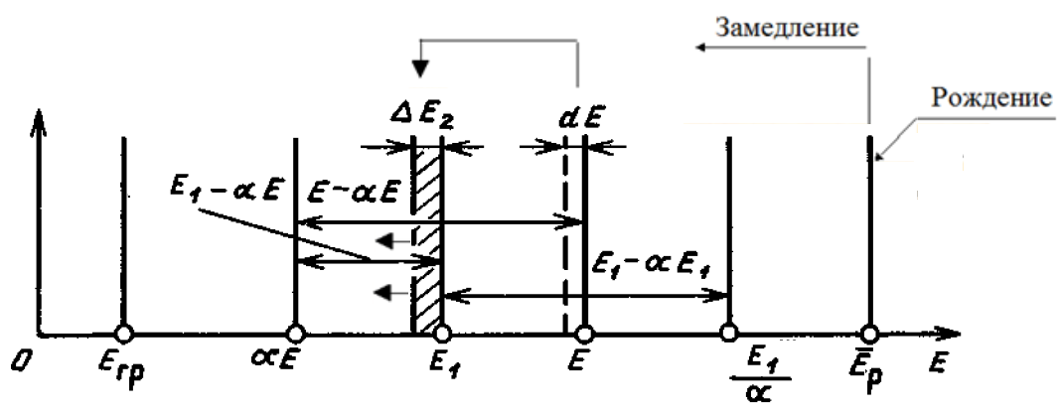

Рисунок 32 – Схема потери энергии нейтроном при его упругом замедлении

* + 1. Диффузия замедляющихся нейтронов. Уравнение возраста

Диффузия описывается дифференциальным уравнением баланса нейтронов в единичном объеме среды. В общем случае условие баланса плотности нейтронов на единичном интервале энергии записывается в следующем виде:

. (6.38)

Среда рассматривается протяженная, слабопоглощающая, без источников нейтронов.

С учетом рассматриваемой модели среды члены описывающие рождение и поглощение нейтронов отбрасываются. В итоге получается уравнение

, (6.39)

где *Ф*(*Е*) – дифференциальная плотность потока нейтрона; *D* – коэффициент диффузии среды.

, (6.40)

где  - дифференциальная плотность нейтронов;  - скорость нейтронов с энергией *Е*; - замедляющая способность среды; Ф(*Е*) – дифференциальная плотность потока нейтрона; *D* – коэффициент диффузии среды.

с учетом равенства уравнение (6.40) преобразуется к виду

, (6.41)

где  - плотность замедления;  (учтено, что приращение летаргии нейтрона, двигающегося со скоростью  в течение времени *dt*, равно числу соударений ).

Величина

 или  называется возрастом нейтронов.

Возраст (имеет размерность квадрат длины, см2) характеризует расстояние, проходимое нейтроном в процессе замедления от энергии рождения до некоторой меньшей энергии *Е* или большей летаргии *u*.

Уравнение (6.41) называется уравнением возраста для непоглощающей среды. Это уравнение описывает пространственное распределение плотности замедления при определенной энергии *Е*, которое формируется с протяженной слабопоглощающей среде при наличии в ней моноэнергетического источника быстрых нейтронов, т.е. распределение нейтронов с возрастом .

Получим решение уравнения (6.41) для точечного изотропного источника нейтронов интенсивностью  (нейтрон/с). Запишем оператор Лапласа в явном виде для сферической геометрии в предположении отсутствии зависимости  от угловых координат

, (6.42)

где  - плотность замедления;  - возраст нейтронов.

Решение уравнения (6.42) ищем в виде

, (6.43)

где *А*, *В*, *С* – неизвестные постоянные.

Подставив (6.43) в (6.42), получаем выражение для определения констант

.

Приравняв нулю коэффициенты при одинаковых степенях , найдем В=-1/4; С=-3/2.

Тогда .

Условие баланса нейтронов с учетом стационарности процесса замедления можно записать следующим образом:  или

. (6.44)

где  - интенсивность источника нейтронов;  - возраст нейтронов; А - константа.

Интеграл в (6.43) сводится к интегралу Пуассона:  .

В результате получается

.

Тогда

. (6.45)

где  - интенсивность источника нейтронов;  - возраст нейтронов.

Таким образом, пространственное распределение плотности замедления для фиксированного значения (или энергии) имеют форму распределений Гаусса. В случае малых (при энергиях нейтронов близких к энергии нейтронов источника) в распределение имеется острый максимум (рисунок 33).

В произвольном сферическом слое вокруг источника содержится  нейтронов и

. (6.46)

где  - интенсивность источника нейтронов;  - плотность замедления.

Определим средний квадрат расстояния проходимого нейтроном по прямому направлению (так же равен сумме квадратов отрезков пути между отдельными столкновениями нейтронов в процессе замедления) в процессе замедления до энергии *Е* (или до возраста, соответствующего данной энергии):

. (6.47)

где  - плотность замедления;  - возраст нейтронов.

Возраст связан с временем замедления. Оценим время замедления нейтрона до тепловой энергии в виде:. Определим  и получим в итоге

, (6.48)

где ,  - энергии (скорости) рождающихся (быстрых) и тепловых нейтронов соответственно;  - замедляющая способность.

Например, время замедления нейтронов от энергии  эВ до 0,025 эВ составляет 10-5 с.

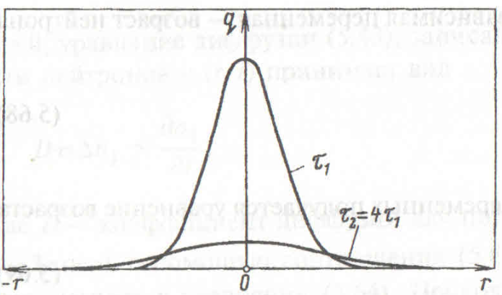

Рисунок 33 – Распределение плотности замедления от точечного источника

Вопросы для самоконтроля.

1.Сформулируйте идею теории возраста.

2.Почему замедляющиеся нейтроны скапливаются в области меньших энергий?

3.Что характеризует замедляющая способность среды?

4.Сформулируйте условия баланса плотности нейтронов на единичном интервале энергии.

5.Почему при малых значениях возраста в распределении плотности замедления имеется острый максимум?

* 1. Диффузионное приближение
     1. Идея диффузионного приближения

Основные допущения:

1. диффундирующие нейтроны – моноэнергетические с энергией равной средней энергии максвелловского распределения ();
2. поглощение нейтронов ядрами диффузионной среды пренебрежимо мало ;
3. плотность нейтронов не изменяется во времени;
4. изменение плотности нейтронов в пространстве на расстоянии двух-трех длин среднего свободного пробега между рассеивающими соударениями пренебрежимо мало.
   * 1. Уравнение диффузии

Уравнение диффузии тепловых нейтронов в среде без внешних источников, получается на основании условия баланса в единице объема

*dn*/*dt* = рождение-утечка-поглощение. (6.49)

В стационарном состоянии реактора *dn*/*dt* =0 и уравнение диффузии имеет вид:

-*D*ТΔ*Ф*Т + Σ*а*Т*Ф*Т = *S*Т, (6.50)

где *S*Т – скорость образования тепловых нейтронов в результате замедления быстрых в единице объема; *D*Т – коэффициент диффузии среды для тепловых нейтронов; Σ*а*Т – макроскопическое сечение поглощения среды; *Ф*Т – плотность потока тепловых нейтронов.

Введем в рассмотрение полную плотность потока быстрых нейтронов всех энергий *Ф*б и среднее сечение рассеяния – *Σs*б. Тогда произведение *Ф*б *∙Σs*б описывает полное число столкновений быстрых нейтронов с ядрами в 1 см3 за 1 с.

Для увеличения средней летаргии одного рождающегося быстрого нейтрона от  до граничной летаргии тепловой группы, необходимо число столкновений равное /*ξ* (,). Тогда, число быстрых нейтронов, замедляющихся до *u*гр и становящихся при этом тепловыми в единице объема:

*S*Т = *Ф*б *∙* ξ *Σs*б/ *u*гр ≡ *Σз*б *Ф*б, (6.51)

где *Σз*б – макроскопическое сечение замедления быстрых нейтронов; *Ф*б – плотность потока быстрых нейтронов; ξ *Σs*б – замедляющая способность среды для быстрых нейтронов; *u*гр – летаргия соответствующая граничной энергии нейтронов.

При расчетах распределения плотности потока нейтронов по ячекам реактора с достаточной точностью можно считать, что плотность потока быстрых нейтронов по объему ячейки постоянна. Т.е. *S*Т=сonst и частное решение уравнения (6.50) может быть найдено в виде константы

*Ф*Т0 *= S*Т/Σ*а*Т = (ξ *Σs*б*λа*Т) *Ф*б /*u*гр. (6.52)

где *S*Т – скорость образования тепловых нейтронов в результате замедления быстрых в единице объема (интенсивность источника тепловых нейтронов); Σ*а*Т – макроскопическое сечение поглощения среды; *Ф*б – плотность потока быстрых нейтронов; *ξ Σs*б – замедляющая способность среды для быстрых нейтронов; *u*гр – летаргия соответствующая граничной энергии нейтронов; *λа*Т – средний вероятный пробег теплового нейтрона до поглощения.

Преобразуем однородную часть уравнения (6.50) к следующему виду

Δ*Ф*Т – (1/*L*Т2)*Ф*Т=0, (6.53)

где *L*Т2= *D*Т/Σ*а*Т – квадрат длины диффузии теплового нейтрона; *D*Т – коэффициент диффузии среды для тепловых нейтронов; Σ*а*Т – макроскопическое сечение поглощения среды.

Преобразуем уравнение (6.53) для нахождения распределения моноэнергетических нейтронов от точечного источника (расположен в начале координат) в однородной среде (распределение считается сферически симметричным). Используем оператор Лапласа для сферической системы координат: Δсф = *d*2/*dr*2 + (2/*r*) *d*/*dr*

*d*2*Ф*Т/*dr*2 + (2/*r*) *dФ*Т/*dr -* (1/*L*Т2)*Ф*Т = 0. (6.54)

где *L*Т2 – квадрат длины диффузии теплового нейтрона; *Ф*Т – плотность потока тепловых нейтронов.

Введем в рассмотрение новую функцию *f* = *Ф*Т∙*r*. Тогда

. (6.55)

Уравнение (6.54) принимает вид:

. (6.56)

где *f* = *Ф*Т∙*r*; *L*Т2 – квадрат длины диффузии теплового нейтрона.

Решение уравнения (6.56) ищется в виде суммы экспонент . Тогда .

Для определения констант используются граничные условия:

* 1. Конечность потока нейтронов во всей области применения уравнения диффузии при . Следовательно, *А*=0.
  2. Равенство полного числа нейтронов, проходящих в единицу времени через поверхность сферы окружающей источник, и интенсивности источника при стремлении радиуса сферы к нулю. Пусть интенсивность источника равна *S*Т, плотность тока на поверхности сферы обозначим как *J* (*J*=-*D*ТdФТ/*dr*), тогда должно выполняться равенство

. (6.57)

где *J* - плотность тока на поверхности сферы; *S*Т - интенсивность источника тепловых нейтронов.

. (6.58)

где *L*Т - длина диффузии теплового нейтрона; *D*Т – коэффициент диффузии среды для тепловых нейтронов; *В* – константа.

В итоге, получается решение уравнения (6.54)

. (6.59)

где *L*Т - длина диффузии теплового нейтрона; *D*Т – коэффициент диффузии среды для тепловых нейтронов; *S*Т - интенсивность источника тепловых нейтронов.

Плотность потока уменьшается обратно пропорционально радиусу *r*, а не *r*2.

Вблизи источника выражение (6.59) дает не точный результат, плотность потока резко уменьшается. А на самом деле, нейтроны приходящие прямо от источника, не испытав ни одного столкновения, дают большую плотность, равную .

Если в среде находится два и более источников, то плотность потока в любой точке можно получить суммированием плотностей потоков создаваемых каждым источником.

* + 1. Длина диффузии

Для объяснения физического смысла длины диффузии используем выражение (6.58), описывающее распределение плотности потока нейтронов от точечного сферического источника интенсивностью .

Для точечного источника играет роль длины релаксации. На расстоянии *L* плотность потока нейтронов уменьшается в *e* раз.

Утечка нейтронов определяется средним смещением теплового нейтрона от рождения до поглощения. Из-за симметричности распределения нейтронов относительно точки рождения алгебраическое среднее смещение равно нулю, поэтому используют величину среднего квадрата смещения. Для пределения среднего квадрата расстояния проходимого нейтроном учтем относительное число поглощений нейтрона в сферическом слое объемом .

. (6.60)

где *L*Т - длина диффузии теплового нейтрона; *D*Т – коэффициент диффузии среды для тепловых нейтронов; *S*Т - интенсивность источника тепловых нейтронов; Σ*а*Т – макроскопическое сечение поглощения среды.

При получении (6.60) использовано выражение (6.59) и балансное соотношение равенства интенсивности источника и полного числа поглощений во всем бесконечном пространстве: .

Таким образом квадрат длины диффузии тепловых нейтронов равен 1/6 среднего квадрата перемещения нейтрона в процессе диффузии по прямому направлению.

Минимальную длину диффузии среди замедлителей имеет легкая вода.

Время диффузии теплового нейтрона определяется полным средним пробегом до поглощения 

, (6.61)

где - усредненная по спектру скорость тепловых нейтронов; *λа*Т – средний вероятный пробег теплового нейтрона до поглощения.

По определению . Следовательно, длина диффузии пропорциональна среднему геометрическому из средних длин пробегов до поглощения и до рассеяния тепловых нейтронов .

* + 1. Длина миграции

Средний угол  между направлениями замедления и диффузии (рисунок 34) равен  (), так как направление диффузии замедлившегося нейтрона равновероятно по всем направлениям.  и в  раз меньше средних расстояний по прямой от точки рождения нейтрона до точки, где он стал тепловым, и между точкой возникновения теплового нейтрона и точкой его поглощения, соответственно. Результирующий путь или длина миграции *М* определяется как гипотенуза в прямоугольном треугольнике (рисунок 34). Тогда квадрат длины миграции равен

, (6.62)

где *L*Т2 – квадрат длины диффузии теплового нейтрона; - возраст нейтронов.

Длина миграции в  раз меньше среднего расстояния по прямой между точками рождения быстрого и поглощения теплового нейтрона.

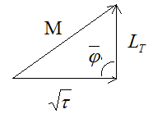

Рисунок 34 – К определению длины миграции

* + 1. Энергетический спектр тепловых нейтронов

В бесконечной непоглощающей среде распределение тепловых нейтронов подчиняется спектру Максвелла (пункт 6.1 (6.1)). Если в среде нейтроны поглощаются, то действительное распределение потока нейтронов отличается от спектра Максвелла. Источником тепловых нейтронов является поток замедляющихся нейтронов, а убыль нейтронов в основном определяется их поглощением, причем вероятность поглощения с уменьшением энергии увеличивается. Поэтому, в действительном спектре число нейтронов с более высокой энергией будет бо’льшим, а с меньшей энергией ме’ньшим по сравнению с (пункт 6.1 (6.1)). Если степень отклонения невелика, то действительное распределение можно описать формулой Максвелла с несколько увеличенной относительно температуры среды характерной температурой *Тн.г*..

В относительном виде для плотности потока нейтронов (рисунок 35)

, (6.63)

где  - плотность потока тепловых нейтронов всех энергий;  эВ/К – постоянная Больцмана;  - эффективная температура нейтронного газа, К.

Спектр нормирован на единицу, т.е. .  - доля плотности потока нейтронов с энергиями в интервале  от полной плотности потока всех энергий .

Температура превышает температуру среды. В непоглощающей среде эти температуры совпадают, так как все нейтроны приходят в состояние теплового равновесия со средой.

В общем случае распределение  по объему реактора определяется теорией термализации нейтронов. Для проведения приближенных расчетов можно использовать среднюю по объему (эффективную температуру) , определяемую полуэмпирическим выражением

, (6.64)

где - абсолютная температура среды;  - макроскопическое сечение поглощения среды при температуре , К;  - замедляющая способность среды для быстрых нейтронов, взятая при энергии ~ 1 эВ (при больших энергиях сечения рассеяния большинства элементов постоянны).

Наиболее вероятную энергию получают из условия . Соответствующая максимуму спектра Максвелла энергия равна

. (6.65)

где  эВ/К – постоянная Больцмана;  - эффективная температура нейтронного газа, К.

Для расчета средней энергии тепловых нейтронов проведем усреднение по спектру:

. (6.66)

где  эВ/К – постоянная Больцмана;  - эффективная температура нейтронного газа, К.

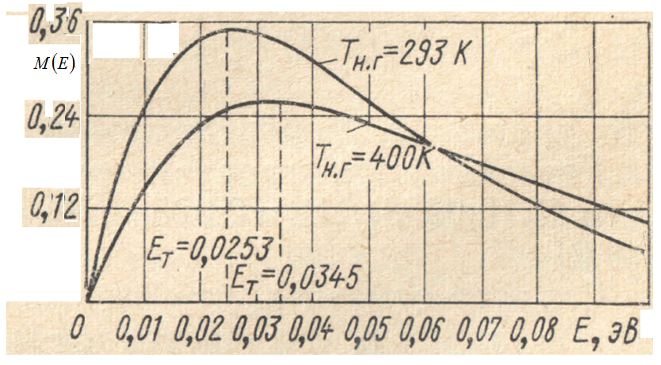

Рисунок 35 – Максвелловские распределения плотности потока нейтронов при К и 400 К

* + 1. Осреднение сечений по спектру Максвелла

В случае одногруппового приближения в расчетах используется среднее по спектру Максвелла сечение поглощения тепловых нейтронов *i*-го элемента

. (6.67)

где  - функция микроскопического сечения поглощения i-ого элемента от энергии нейтрона;  - спектр Максвелла в относительном виде.

Выражение (6.67) получено из условия равенства плотности взаимодействия (поглощения) определенной по среднему сечению и определенной с учетом зависимости сечения и плотности потока от энергии нейтрона:

, (6.68)

где  - ядерная концентрация *i*-го элемента;  - дифференциальная плотность потока тепловых нейтронов;  - плотность потока тепловых нейтронов всех энергий;  - функция микроскопического сечения поглощения i-ого элемента от энергии нейтрона;  - среднее по спектру Максвелла сечение поглощения тепловых нейтронов *i*-го элемента.

Для двухгруппового приближения верхняя граница интеграла с  заменяется на  (энергия сшивки спектров Максвелла и Ферми).

В случае выполнения для сечения поглощения закона 1/*v*

, (6.69)

где =0,0253 эВ () –энергия нейтрона при температуре =293,6 К, соответствующая наиболее вероятной скорости нейтронов;  - текущее значение энергии нейтрона;  - микроскопическое сечение поглощения i-ого элемента при энергии нейтрона равной .

И осредненное по спектру сечение определяется выражением



, (6.70)

где  - значения сечений i-х элементов при температуре 293,6 К, которой соответствует энергия 0,0253 эВ;  - функция микроскопического сечения поглощения i-ого элемента от энергии нейтрона;  - спектр Максвелла в относительном виде;  - микроскопическое сечение поглощения i-ого элемента при энергии нейтрона равной ; =0,0253 эВ () –энергия нейтрона при температуре =293,6 К, соответствующая наиболее вероятной скорости нейтронов;  эВ/К – постоянная Больцмана;  - эффективная температура нейтронного газа, К.

В случае, если сечения поглощения отклоняются от закона 1/*v* (для элементов 235U, 239Pu, 113Cd и др.) средние сечения определяются интегрированием  и представляются в виде (6.70) введением множителя – *g*-фактора, который зависит от 

. (6.71)

где  - функция микроскопического сечения поглощения i-ого элемента от энергии нейтрона;  - спектр Максвелла в относительном виде;  - микроскопическое сечение поглощения i-ого элемента при энергии нейтрона равной ; =0,0253 эВ () –энергия нейтрона при температуре =293,6 К, соответствующая наиболее вероятной скорости нейтронов;  эВ/К – постоянная Больцмана;  - эффективная температура нейтронного газа, К.

Значения  и  являются табличными данными. Значения  для некоторых нуклидов приведены в приложении Д.

* + 1. Граничная энергия

Спектр замедляющихся нейтронов переходит в спектр тепловых при граничной энергии (энергия сшивки спектра Ферми и Максвелла). Эта энергия используется при осреднении сечений и при определении возраста нейтронов  до граничной летаргии тепловой группы нейтронов :

 или . (6.72)

где  - коэффициент диффузии рассеивающей среды;  - замедляющая способность рассеивающей среды;  - граничная летаргия тепловой группы нейтронов;  - граничная энергия; *Е* – текущее значение энергии.

Рассмотрим баланс нейтронов при *E*=*Eгр* в виде равенства плотности замедления *q* () полному числу нейтронов, поглощающихся при тепловых энергиях

, (6.73)

где  - средние по спектру Максвелла сечение поглощения среды, состоящей из i нуклидов;  - функция макроскопического сечения поглощения среды, состоящей из i нуклидов, от энергии тепловых нейтронов;  - дифференциальная плотность потока тепловых нейтронов;  - плотность потока тепловых нейтронов всех энергий.

Тогда из условия сшивки спектров при *E*=*Eгр*

. (6.74)

где  - средние по спектру Максвелла сечение поглощения среды, состоящей из i нуклидов;  - плотность потока тепловых нейтронов всех энергий;  - замедляющая способность рассеивающей среды;  - граничная энергия;  эВ/К – постоянная Больцмана;  - эффективная температура нейтронного газа, К.

После ввода обозначения  получается условие

. (6.75)

где  - средние по спектру Максвелла сечение поглощения среды, состоящей из i нуклидов;  - замедляющая способность рассеивающей среды; ;  - граничная энергия;  эВ/К – постоянная Больцмана;  - эффективная температура нейтронного газа, К.

Функция в правой части имеет экстремум равный 0,54 при =2. Учитывая, что  можно заключить, что спектр Максвелла будет формироваться при условии выполнения неравенства .

6.5.8 Условия на границе «голого» реактора

Рассмотрим применение одностороннего тока нейтронов (выражение 6.15) для определения вида граничных условий для “голого” реактора (без отражателя) (рисунок 36). Если активная зона граничит с вакуумом или абсолютно поглощающим телом, то обратный ток нейтронов из внешней среды в активную зону отсутствует, потому что в вакууме нейтроны не рассеиваются

. (6.76)

где  - плотность потока нейтронов на границе активной зоны;  - макроскопическое транспортное сечение среды активной зоны.

Далее получается граничное условие для плотности потока нейтронов

, (6.77)

или

, (6.78)

где  - длина линейной экстраполяции плотности потока нейтронов в диффузионном приближении (равна расстоянию, на котором плотность потока становится равной нулю при линейной экстраполяции из граничной точки активной зоны).

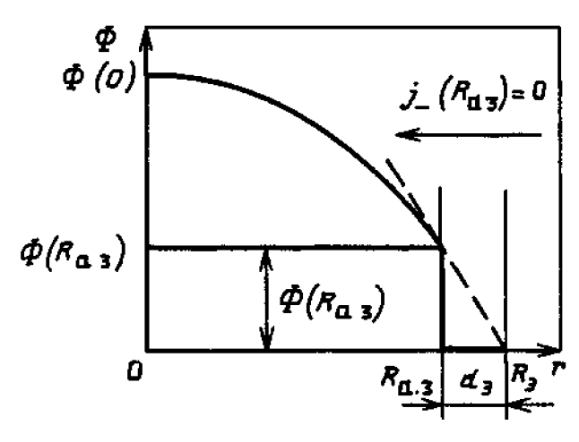

Рисунок 36 – К определению граничного условия «голого» реактора

Вопросы для самоконтроля.

1.Что является источником тепловых нейтронов в активной зоне ядерного реактора?

2.Какой физический смысл имеет длина диффузии для точечного источника тепловых нейтронов?

3.Зачем осредняют сечение поглощения тепловых нейтронов по спектру Максвелла?

4.Сравните длину диффузии для легкой и тяжелой воды. Проанализируйте результат сравнения.

5.Объясните связь длины миграции с возрастом быстрых нейтронов и длиной диффузии тепловых.

6.Объясните смысл использования в энергетическом спектре тепловых нейтронов температуры нейтронного газа.

7.Какими характеристиками среды активной зоны определяется температура нейтронного газа.

8.Сформулируйте принцип определения граничной энергии между замедляющимися и тепловыми нейтронами. Зачем определяют граничную энергию?

9.Объясните необходимость определения граничных условий для плотности потока нейтронов.